**LABORATORIO CAPA DE DATOS**

Este es el diagrama de clases para esta sección:

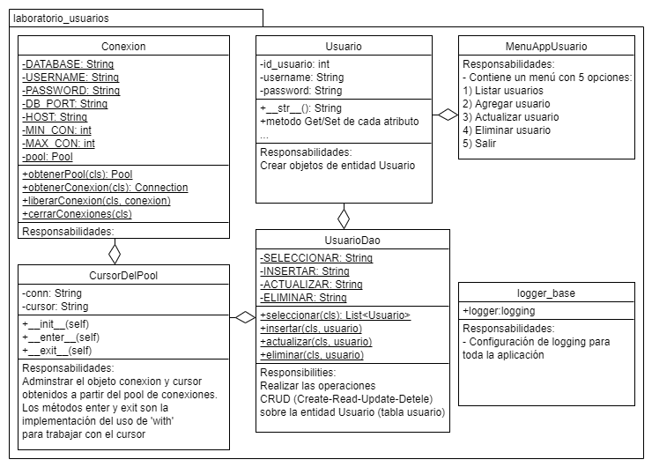

Para que funcione correctamente, es necesaria la creación de una nueva tabla en la base de datos.

